Taller leyes de la herencia:
Codominancia:
- Se cruza una variedad pura de plantas de “Don Diego de noche” que producen flores de color rojo con una variedad pura que produce flores de color blanco.
R = Gen dominante. Flor de color roja.
B = Gen dominante. Flor de color blanca.

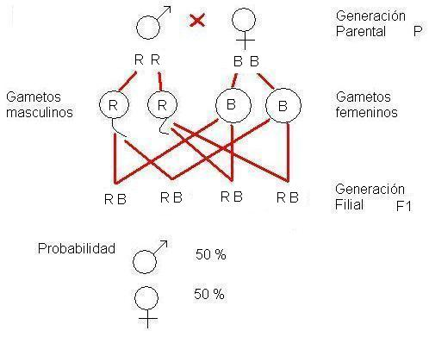

 | Genotipo Generación Parental:  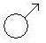 R R  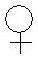 B B
   | R | R
  B | R B | R B
  B | R B | R B

Fenotipo Generación Parental:
Flor de color roja
Flor de color blanca

Genotipo Generación Filial F1: Fenotipo Generación Filial F1:
R B = 4/4 Planta de flor color rosada = 4/4

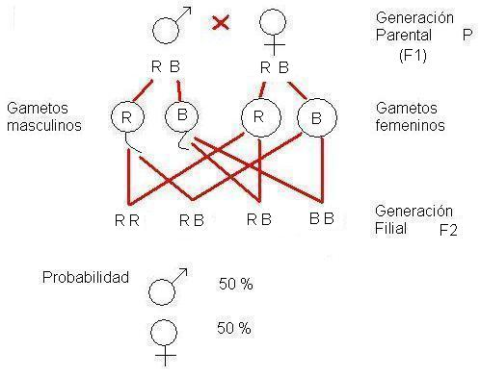

 | R | B
R | R R | R B
B | R B | B B

Genotipo Generación Filial F2:
R R = 1/4 +
R B = 2/4
B B = 1/4
4/4
Fenotipo Generación Filial F2:
Planta de flor color rojo = 1/4 +
Planta de flor color rosado = 2/4
Planta de flor color blanco = 1/4
4/4

- Realice el siguiente cruce genético para una persona de raza negra, con otra persona de raza blanca.
N = Gen dominante. Persona raza negra.
B = Gen dominante. Persona raza blanca.

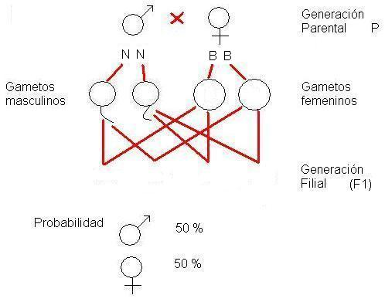
Genotipo Generación Parental:
Fenotipo Generación Parental:

Genotipo Generación Filial F1: Fenotipo Generación Filial F1:

_________________________________________________________________________

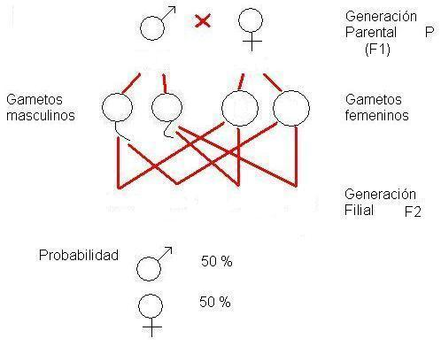

Genotipo Generación Filial F2:

Fenotipo Generación Filial F2:

- Realice el siguiente cruce genético para una persona de talla alta, con otra persona de talla baja.
A = Gen dominante. Persona talla alta.
B = Gen dominante. Persona talla baja.
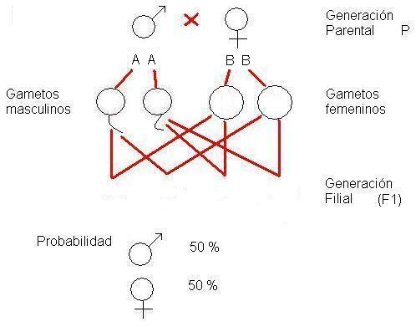

Genotipo Generación Parental:

Fenotipo Generación Parental:

Genotipo Generación Filial F1: Fenotipo Generación Filial F1:

Genotipo Generación Filial F2:

Fenotipo Generación Filial F2:

